Inegalitatea Erdős-Mordell

Mărcuș Sergiu David, Mureșan Natalia Diana

Profesor îndrumător: Jecan Ioan

Matematicianul *(de origine maghiară)* **PAUL ERDŐS** propune în anul 1935 *(la BERLIN)* următoarea problemă:

Dacă P este un punct în interiorul triunghiului ascuțitunghic ABC, x, y, z distanțele de la punctul P la vârfurile triunghiului *(x=d(P, A), y=d(P, B), z=d(P,C))* și α, β, γ distanțele de la punctul P la laturile triunghiului *(α=d(P, BC), β=d(P, CA), γ=d(P, AB))*, atunci are loc următoarea inegalitate:

***x + y + z ≥ 2 * (α + β + γ)*** *(＊)*

În anul 1937, **L. J. Mordell** demonstrează această inegalitate, iar mai târziu, **Barrow** demonstrează o inegalitate „mai tare”:

“Dacă x, y, z sunt distanțele de la un punct P din interiorul unui triunghi ascuțitunghic ABC la vârfurile *A, B, C,* iar *d1, d2,d3* sunt lungimile bisectoarelor interioare ale unghiurilor *BPC, CPA, APB*, atunci are loc inegalitatea:

***x + y + z ≥ 2 * (d1 + d2 + d3)***”.

De aceea, inegalitatea (*＊)* se mai numește inegalitatea ***ERDŐS-MORDELL BARROW.***

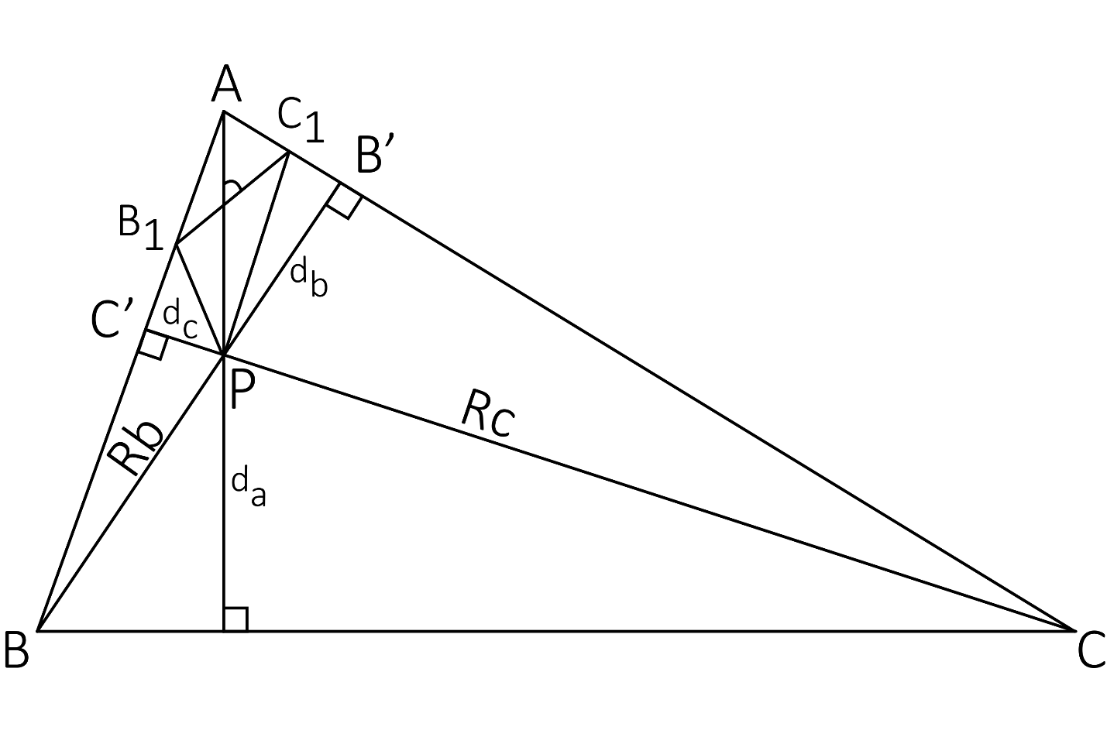

Una din cele mai frumoase demonstrații ale inegalității E-M (Erdős-Mordell la vremea aceea) aparține matematicianului american **I. KAZARINOFF.** Prezentăm această demonstrație:

Fie ***B1∈ (AC’)*** și ***C1∈ (AB’)*** astfel încât ***AB1 = k * b, AC1 = k * c.***

Atunci : ***B1C1 = k * BC*** și

***2 * SAB1PC1 = AB1 * dc + AC1 * db ≤ AP * B1C1***,

deci ***a * Ra ≥ b * dc + c * db ⇔ Ra ≥ * dc + * db.***

Considerând și analoagele și adunându-le, obținem:

***Ra + Rb + Rc ≥ 2 * (da + db + dc)***, adică tocmai ce trebuia demonstrat.

Egalitatea în inegalitatea E-M are loc ⇔ *ΔABC este echilateral* , iar P coincide cu centrul său *(P ≡ O).*

Particularizând puctul P, obținem o serie de inegalități remarcabile într-un triunghi.

Prezentăm acum o demonstrație elementară a inegalității lui BARROW:

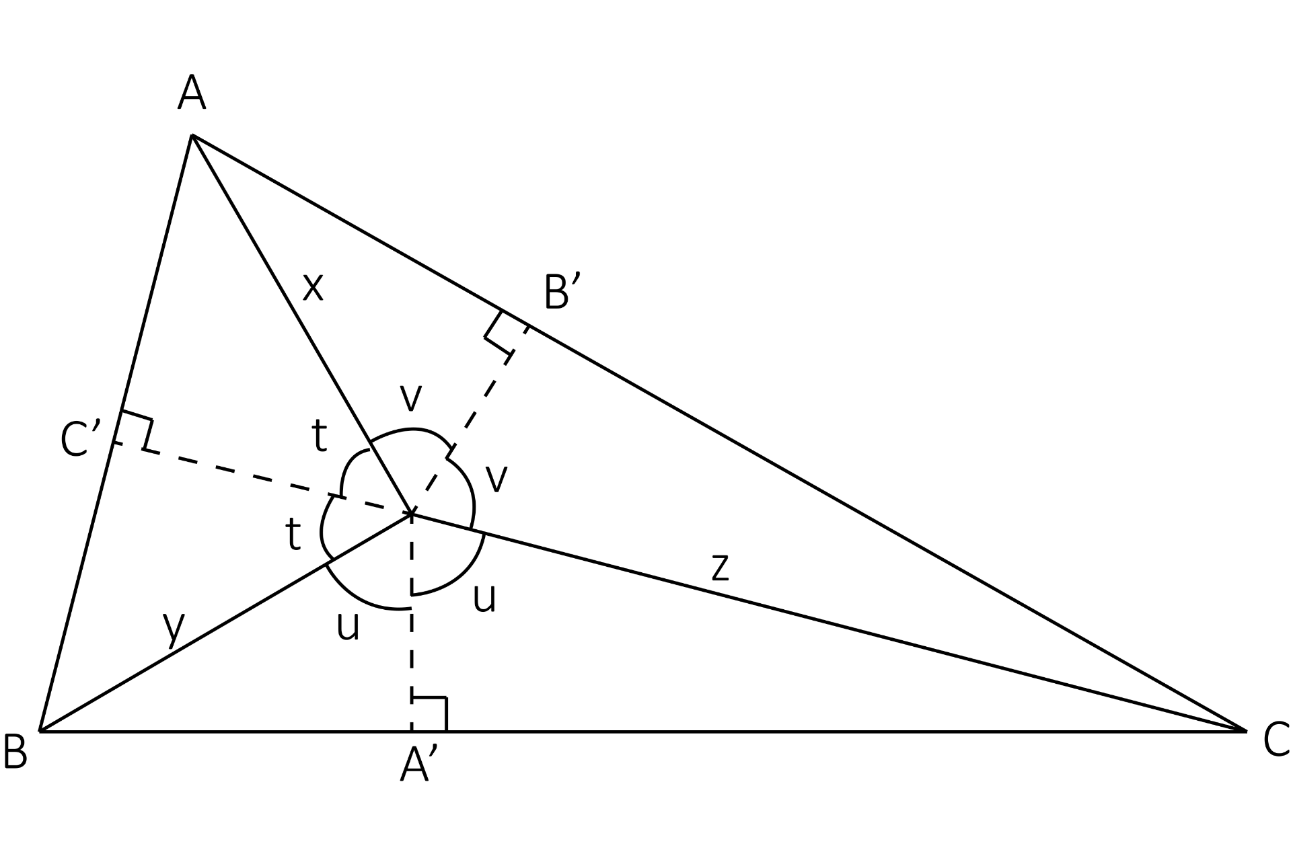

Cu notațiile de pe figură, avem:

***d1 = * cos u,***

***d2 = * cos v,***

***d3 = * cos t.***

Deoarece ***d1 = * cos u ≤ * cos u*** și analoagele, este suficient să demonstrăm că:

***x + y + z ≥ 2*($\sqrt{xy}$*cos t + $\sqrt{yz}$*cos u + $\sqrt{zx}$*cos v)*** *(＊＊).*

Notând $\sqrt{x}$*=m, $\sqrt{y}$ =n, $\sqrt{z}$ =p,* inegalitatea *(＊＊)*

devine:

***m2 + n2 + p2 ≥ 2 * (m * n * cos t + n * p * cos u* + *m * p * cos v)***,

echivalentă cu: ***m2****–****2****\*****m****\*****(n****\*****cos t****+****p****\*****cos v)****+****n2***+***p2****–****2****\*****n****\*****p****\*****cos u***≥***0***.

Avem:  ***Δ1 = (n * cos t + p * cos v)2 – n2 – p2 + 2*n*p*cos u =***

***= – n2sin2 – p2sin2v + 2*n*p*(cos u + cos t *cos v)***.

Deoarece *u+v+t=180°*, rezultă că ***cos u + cos t*cos v = sin t*sin v***,

după efectuarea micilor calcule.

Rezultă că:

***Δ1 = – n2sin2t – p2sin2v + 2*n*p*sin t*sinv = – (n*sin t + p*sin v)2 ≤ 0***,

deci inegalitatea *(＊＊)* este demonstrată.

Lăsăm cititorului plăcerea studierii cazului (cazurilor) de egalitate.

*Observație:* Dacă P ≡ O *(centrul cercului circumscris ΔABC)*,atunci ***x = y = z = R*** și ***α + β + γ = R + r*** *(relația lui Lazare Carnot)*,deci inegalitatea *(＊)* devine:

***3R ≥ 2 (R + r) ⇔ R ≥ 2*r***, adică una din inegalitățile celebre ale lui **LEONARD EULER**.

O altă demonstrație a inegalității lui ERDŐS:

Vezi figura:

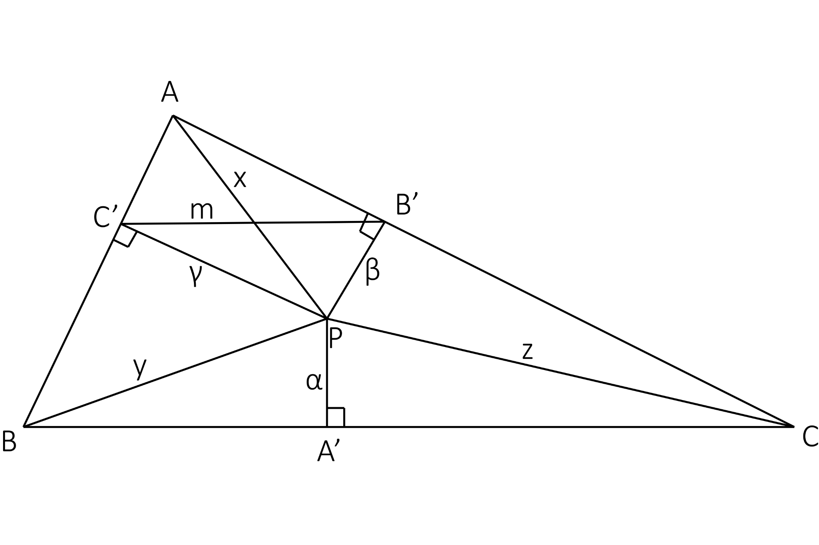

Arătăm mai întâi că: ***a*x ≥ b*γ + c*β***. *(1)*

Patrulaterul AB’PC’ este *inscriptibil*, deci $\frac{B^{'}C'}{sin(B^{'}PC^{'})}$***= AP*** sau $\frac{m}{sin A }$ ***= x***, de unde ***m = x * sin A***.

Aplicăm teorema cosinusului în *ΔB’PC’* și obținem:

***m2 = β2 + γ2 – 2 * β * γ * cos ∠B’PC’*** și cum

***∠B’PC’ = 180° - ∠A***, rezultă:

***m2 = β2 + γ2 – 2 * β * γ * cos A*** și cum

***m = x * sin A,*** rezultă:

***x2 =* .** *(2)*

Inegalitatea ***a * x ≥ b * γ + c * β*** este echivalentă cu:

***a 2 *x2 ≥ b2 *γ2 + c2 *β2 +2 * b * c * β * γ*** ,

sau dacă ținem seama de *(2)* cu:

***\* (β2 + γ2 + 2 * β * γ * cos A) ≥ b2γ2 + c2β2 + 2 * b * c * β * γ*** sau:

***4 * R2 * (β2 + γ2 + 2 * β * γ * cos A) ≥***

***≥ 4 * R2 * (γ2sin2B + β2sin2C + 2*** *\** ***β*** *\** ***γ*** *\** ***sin B * sin C),***

echivalentă cu:

***β2 * (1 - sin2C) + γ2 * (1 - sin2B) +*** ***2 * β * γ * (cos A – sin B * sin C)≥0***.

Deoarece:

***cos A = cos (π-B-C) = – cos B * cos C + sin B * sin C***,

inegalitatea precedentă este echivalentă cu:

***β2 * cos2C + γ2 * cos2B – 2 * β * γ * cos B * cos C ≥ 0 ⇔***

***⇔ (β * cos C – γ * cos B)2 ≥ 0***,

ceea ce evident e adevărat.

Așadar inegalitatea ***ax ≥ b*γ + c*β*** este demonstrată. Această inegalitate se poate scrie sub forma echivalentă:

***x ≥ $\frac{b}{a}$* γ + $\frac{c}{a}$* β.***

Scriind înca două inegalități analoage și adunându-le se obține:

***x + y + z ≥*** ***α * ( $\frac{b}{c}$ + $\frac{c}{b}$) + β * ( $\frac{a}{c}$ + $\frac{c}{a}$) + γ * ( $\frac{a}{b}$ + $\frac{b}{a}$)***

și cum fiecare paranteză închide un număr ***≥ 2***, problema este rezolvată.

Câteva inegalități remarcabile demonstrate cu ajutorul inegalității “E-M”:

1. A * Ra + b * Rb + c * Rc ≥ 4 * SABC (x = Ra = d(P, A) etc. )
2. Σ $\frac{\text{R}\text{a}}{dc + da}$ ≥ 3(da=d(P, BC) etc.) (G.M.B. 6/1983)
3. Ra * Rb * Rc ≥ (da + db) * (db + dc) * (dc + da) *(OPPENHEIM)*
4. da * Ra + db * Rb + dc * Rc ≥ 2 * (da * db + db * dc * dc*da )

***BIBLIOGRAFIE***

1. Teste și probleme comentate, Univ. Din Timișoara Secția maetmatică (Caietul Nr. 5: D. Mihet, L. Lăzăroaia ș.a.), pt. Concursul T. Lalescu, 1987.
2. Bazele raționamentului geometric Dan Brânzei, S. Anița, E. Onofraș, G. Izvoranu

Editura Academiei R.S.R., București 1983

3) Colecția G.M.B.